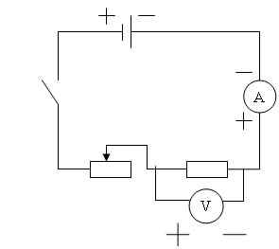
.
1 группа:
U, B | I, A | R, Ом
 |  | const
 |  | const
 |  | const
Меняя сопротивление: 1 Ом, 2 Ом, 4 Ом
Построить графики зависимостей:
I, A

U, B

2 группа:
U, B | I, A | R, Ом
const
const
const

Построить графики зависимостей:
I, A
U, B
A
B
3
2
1
2
4
6
0
U, B
A
B
3
2
1
2
4
6
0

R, Ом

